
4H-leirinohjaajakurssi

Kaikki väh. 14-vuotiaat nuoret (tai tänä vuonna 14 täyttävät) huomio!
Te leirinohjauksesta kiinnostuneet, leirielämästä innostuneet ja hauskasta ohjaajaseurasta nauttivat, olette tervetulleita
4H-leirinohjaajakurssille!

Kurssin kesto leireineen on yht. 40 tuntia, jonka jälkeen ohjaajakurssilainen:
- ymmärtää leiritoiminnan kasvatuksellisen merkityksen
- osaa suunnitella ohjelmaa leirille
- osaa ohjata leikkejä ja ryhmiä
- tiedostaa vastuunsa leiriohjaajana

Kurssin suoritettuasi saat leirinohjaajatodistuksen.

Kurssi koostuu kolmesta osasta:

I osa 18.6. klo 17:30 – 20:30 Mynämäellä

II osa 25.-28.6. käytännön harjoittelu 4H-leirillä Sauvon Marjaniemessä
Leiri on tarkoitettu pääasiassa 8-13 -vuotiaille. Leiri alkaa 26.6. klo 11 ja päättyy 28.6. klo 15. Leiriohjaajat saapuvat jo ma 25.6. klo 17.

III osa 3.7. klo 17:30-20:30 Liedossa
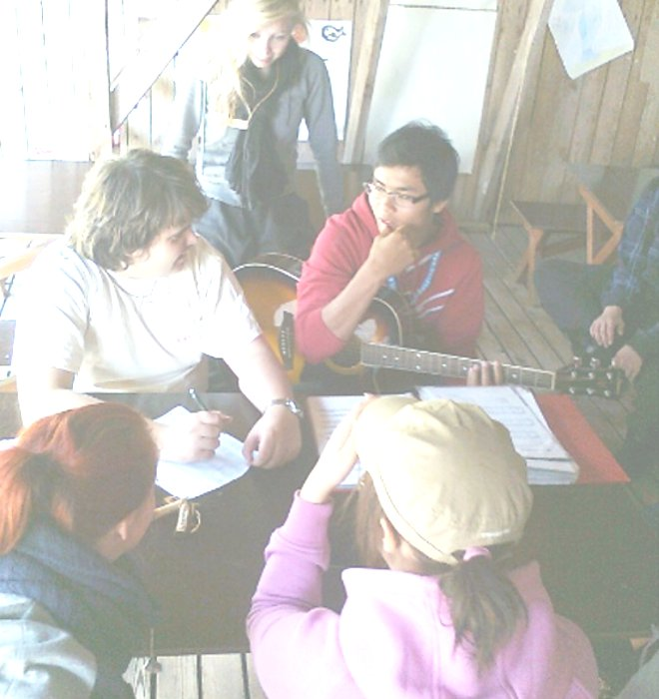
Halukkaat voivat osallistua myös 4H:n eloleirille (1.-3.8.2012).
Leirinohjaajakurssin hinta 4H-jäsenille 20 €, muille 50 €.

Telttamajoitus!
Ilmoittautuneille lähetetään lisäksi leirikirje ennen leiriä!

Tiedustelut ja sitovat ilmoittautumiset 12.6. mennessä Liedon 4H-yhdistykseen Lotalle p. 050 352 1968.





